Специалист по речевому развитию

Шевелева Алла Дмитриевна
Образование – высшее (КФУ (2017))
Должность – учитель логопед (дефектолог)
Квалификация – 1 квалификационная категория
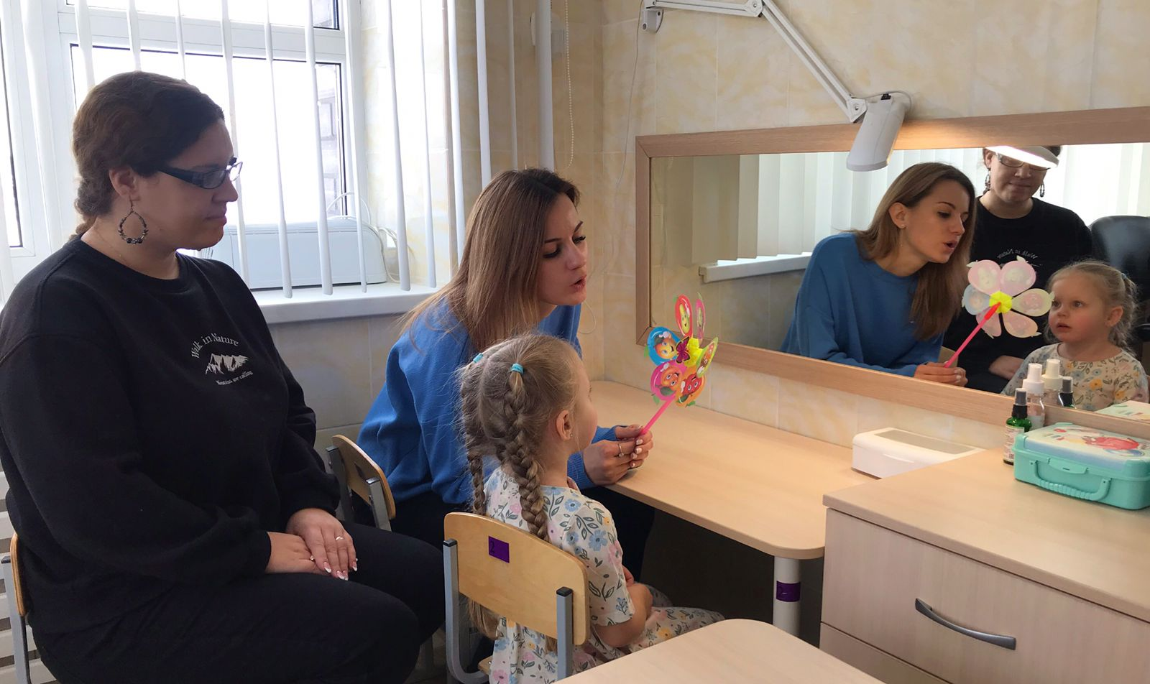
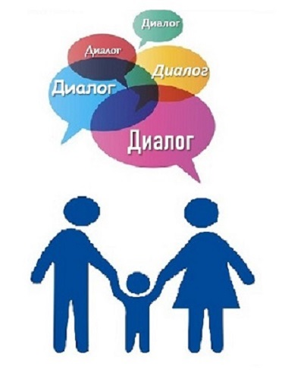
Консультационный центр «Диалог»

Тел. 892 74 73 73 72

МБДОУ «Детский сад №128 комбинированного вида»
Кировского района, г.Казань

Шевелева Алла Дмитриевна

Образование – высшее, КФУ (2017)
Должность: учитель-логопед
Категория: I квалификационная категория
Планирование построено с учетом возрастных особенностей речевого развития детей дошкольного возраста.
Логопедические занятия являются основной формой коррекционно-развивающего обучения и предназначаются для систематического развития всех компонентов речи и подготовки ребенка к школе.

Цель: Создать условия для развития речи детей дошкольного возраста.

Задачи: 1. Развивать слуховое внимание

2. Развивать артикуляционный аппарат.

3. Развивать дыхание.

4. Расширять словарь.

5. Развивать связную речь.

6. Развивать мелкую и крупную моторику.

7. Развивать внимание, мышление, память.

8. Воспитывать интерес к собственной речи и речи окружающих;

развитие речевого аппарата;

